****

**ИНФОРМАЦИОННЫЙ ДАЙДЖЕСТ**

**(период с 5 по 10 ноября 2024 года)**

**ПРАВИТЕЛЬСТВО/ГД/СФ**

# **Новые правила оплаты труда наставников вступят в действие с марта 2025 года**

В федеральном законодательстве установлены особенности трудовых отношений работников-наставников. Новые правила начнут действовать с 1 марта 2025 года.

Президент **Владимир Путин** подписал закон об особенностях трудовых отношений работников-наставников ([документ](https://medvestnik.ru/content/documents/381-FZ-ot-09-11-2024.html) доступен на «МВ»). Изменения вносятся в главу 55 Трудового кодекса РФ.

Согласно новому порядку, наставничество в сфере труда допускается только с согласия руководителя организации. Эта дополнительная работа выполняется на добровольной основе – подписывается соответствующее согласие. Содержание, сроки и форма выполнения работы по наставничеству должны быть прописаны в трудовом договоре сотрудника или допсоглашении к нему.

При этом работник или работодатель могут досрочно отказаться от наставничества. Предупредить об этом сотрудника требуется минимум за три рабочих дня.

Размеры выплат за наставничество, его особенности в государственных и муниципальных компаниях определяются федеральными или региональными нормативными правовыми актами. А в иных организациях – коллективными договорами, соглашениями, локальными нормативными актами. При этом условия должны быть не хуже установленных нормативными правовыми актами и соглашениями в соответствующей сфере. Размер выплат может зависеть от содержания или объема работы по наставничеству.

Разработанный порядок трудовых отношений с наставниками начнет действовать с 1 марта 2025 года. Он позволит закрепить их гарантии и будет служить популяризации наставничества в различных отраслях.

Наставники в медорганизациях должны будут, в частности, курировать работу врачей-стажеров. Такие должности [теперь разрешено](https://medvestnik.ru/content/news/Minzdrav-sdelal-bessrochnym-prikaz-o-dopuske-studentov-medicinskih-vuzov-k-rabote.html) занимать молодым специалистам, которые проучились в ординатуре больше года.

Планируется, что специалисты с опытом начнут получать за наставничество стимулирующие надбавки к зарплате. О том, как это отразится на нагрузке и зарплате медиков, «МВ» разбирался [здесь](https://medvestnik.ru/content/news/Vrachei-povysyat-do-nastavnikov-kak-eto-otrazitsya-na-nagruzke-i-zarplate.html).

<https://medvestnik.ru/content/news/Novye-pravila-oplaty-truda-nastavnikov-vstupyat-v-deistvie-s-marta-2025-goda.html>

**Регионы получат дополнительные средства на неонатальный скрининг новорожденных в 2024 году**

Правительство направит дополнительное финансирование регионам на проведение расширенного неонатального скрининга новорожденных. Из федерального бюджета будет выделено около 770 млн руб.

На проведение расширенного неонатального скрининга новорожденных из федерального бюджета в 2024 году направят дополнительно около 770 млн руб., [сообщила](http://government.ru/news/53233/) 7 ноября пресс-служба правительства. [Распоряжение](http://static.government.ru/media/files/TA1tTQfZJVyAnxDS0K8U0aVUDXSHdBn8.pdf) опубликовано на сайте кабмина.

Финансирование будет предоставлено регионам в рамках госпрограммы «Развитие здравоохранения» – федпроект «Обеспечение расширенного неонатального скрининга». Больше всего средств на эти цели получит Краснодарский край - почти 35,5 млн руб. За ним следуют Московская область (34,4 млн руб.) и Республика Дагестан (32,5 млн руб.).

Программа расширенного неонатального скрининга на 36 редких и наследственных заболеваний [стартовала](https://medvestnik.ru/content/news/Rasshirennyi-skrining-vkluchen-v-obnovlennyi-poryadok-medpomoshi-pri-nasledstvennyh-zabolevaniyah.html) в России с 1 января 2023 года. Ранее детей проверяли на пять заболеваний. Проект курирует 11 федеральных и региональных медорганизаций, отвечающих за эти исследования, за каждой из которых закреплены определенные регионы.

По итогам обследований в 2023 году в группу риска [попали](https://medvestnik.ru/content/news/V-ramkah-proekta-neonatalnogo-skrininga-v-gruppu-riska-za-god-vkluchili-bolee-22-tys-detei.html) более 22 тыс. детей из 1,23 млн обследованных. Предполагается, что такие исследования помогают выявлять тяжелые болезни на начальной стадии, быстрее оказывать детям помощь. Сообщалось, что это позволит спасать до 1 тыс. детских жизней ежегодно, писал «МВ».

В августе 2024 года кабмин [распорядился выделить](https://medvestnik.ru/content/news/Pravitelstvo-dopolnitelno-profinansiruet-zakupku-oborudovaniya-dlya-neonatalnogo-skrininga.html) дополнительно на закупку оборудования для расширенного неонатального скрининга новорожденных из федерального бюджета более 346,3 млн руб.

В проекте федерального бюджета на 2025–­2027 годы расходы на обеспечение неонатального скрининга несколько снижены по сравнению с текущими (2,458 млрд руб.). [Эксперты предполагали](https://medvestnik.ru/content/news/Sderjannyi-rost-dolya-zdravoohraneniya-v-obshih-rashodah-budjeta-ne-uvelichivaetsya.html), что это связано с падением рождаемости.

<https://medvestnik.ru/content/news/Regiony-poluchat-dopolnitelnye-sredstva-na-neonatalnyi-skrining-novorojdennyh-v-2024-godu.html>

**МИНЗДРАВ/ФОМС**

**Регулятор изменит Порядок обезличивания сведений о получателях медпомощи**

Минздрав РФ вынес на обсуждение Национальной медицинской палаты (НМП) проект приказа, обновляющий Порядок обезличивания сведений о получателях медицинской помощи, а также о людях, в отношении которых проводятся медосмотры и медицинские освидетельствования. Регламент был утвержден в 2018 году. Новая инициатива направлена на рассмотрение на заседании рабочей группы по реализации механизма «регуляторной гильотины». В числе прочего проект приказа утверждает перечень сведений, подлежащих обезличиванию, требования к результату обезличивания, последовательность действий в ходе такого процесса, а также методы его проведения. В случае принятия документ вступит в силу 1 сентября 2025 года и будет действовать в течение шести лет.

Согласно проекту приказа, обезличивание сведений осуществляется в целях их защиты от несанкционированного использования, причем сохраняется возможность их дальнейшей обработки. В числе сведений, подлежащих обезличиванию, – фамилия, имя, отчество, пол, дата и место рождения, гражданство, данные документа, удостоверяющего личность, номер полиса ОМС, анамнез, диагноз, сведения об оказанных медуслугах и т. д. Для обезличивания сведений используются методы введения идентификаторов, изменения состава или семантики персональных данных путем замены результатами статистической обработки. Идентификатор вычисляется путем криптографического преобразования по предусмотренному ГОСТ алгоритму.

В результате обезличивания сведений должны быть сохранены полнота, структурированность, релевантность, семантическая целостность, применимость и анонимность информации. Обезличенные сведения автоматически сохраняются в интегрированной электронной медицинской карте, которая выступает подсистемой Единой государственной информационной системы в сфере здравоохранения (ЕГИСЗ).

Люди, имеющие доступ к обезличенным сведениям, а также порядок его предоставления определяются согласно Положению о ЕГИСЗ от 2022 года, а также другим законам и нормативным правовым актам.

В декабре 2023 года Минздрав [**утвердил**](https://vademec.ru/news/2023/12/04/minzdrav-utverdil-metody-obezlichivaniya-informatsii-pri-monitoringe-dvizheniya-lekarstv/) требования к обезличиванию информации ограниченного доступа из системы мониторинга движения лекарственных препаратов (СМДЛП). Данные будут скрывать с помощью идентификаторов, заменяющих часть сведений, а также с использованием обобщения или удаления части сведений. Цель обезличивания информации – сделать невозможным определение принадлежности сведений тому или иному участнику рынка.

В января 2024 года ведомство [**представило**](https://regulation.gov.ru/Regulation/Npa/PublicView?npaID=144767) проект приказа, определяющий состав открытой информации в СМДЛП. Документ не был принят.

Кроме того, Минтруд РФ в середине декабря 2023 года [**утвердил**](https://vademec.ru/news/2023/12/15/mintrud-ustanovil-poryadok-obezlichivaniya-dannykh-pri-zaochnom-prokhozhdenii-mse-/)Порядок проведения заочной медико-социальной экспертизы с обезличиванием персональных данных. Таким образом, в общем доступе не будут отображаться сведения, касающиеся личной информации гражданина, прошедшего процедуру, а также состав экспертной комиссии.

<https://vademec.ru/news/2024/11/06/regulyator-izmenit-poryadok-obezlichivaniya-svedeniy-o-poluchatelyakh-medpomoshchi/>

**РАЗНОЕ**

**Следователи начали возбуждать уголовные дела на медработников по каждой второй жалобе**

Количество возбужденных в отношении российских врачей уголовных дел достигло рекорда в 2023 году. Особенно резко выросла статистика преследований по тяжкой статье УК РФ об оказании некачественных услуг, повлекших смерть пациента. Эксперты называют цифры серьезным «звоночком».

Красноречивые цифры

В России в 2023 году возбуждалось уголовное дело по каждой второй жалобе на медработника в следственные органы. Такие данные приводятся в статистике Следственного комитета (СКР), которую обнаружил «МВ» (ее подлинность подтвердил источник в правоохранительных кругах на условиях анонимности).

Согласно изученным данным, в прошлом году пациенты подали 4431 жалобу в СКР по поводу оказания медицинской помощи, по итогам их рассмотрения появилось 2332 дела по «врачебным статьям». То есть к разбирательству в рамках УК РФ приводили 52% обращений — показатель резко вырос по сравнению с предыдущими годами. Для сравнения: в 2022-м году жалоб было 5747, а уголовных дел — 1860 (32%), в 2021-м — 6246 и 2095 соответственно (33%). Ранее рекордное количество возбужденных следователями дел против врачей было зафиксировано в 2018 году — 2229 — затем эта цифра снижалась.

[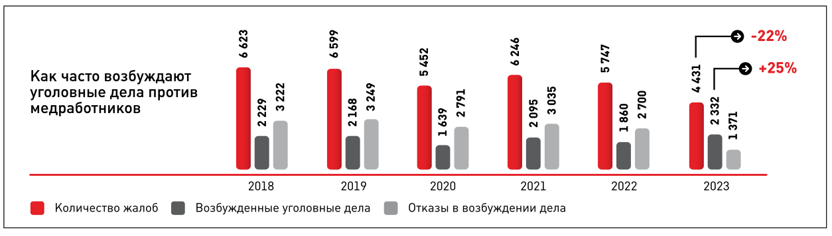](https://medvestnik.ru/apps/mv/assets/storage/content/news/1052/105257/novayapapka/grafik_1_tochno.png)

Что такое «врачебные» статьи?

Статистика собирается по основным статьям УК РФ, по которым возбуждаются уголовные дела против медработников:

причинение смерти по неосторожности (ч.2 ст. 109 УК РФ);

причинение тяжкого вреда здоровью по неосторожности (ч.2 ст.118 УК РФ);

неоказание помощи больному (ст.124 УК РФ);

незаконное осуществление медицинской или фармацевтической деятельности (ст.235 УК РФ)

нарушение санитарно-эпидемиологических правил (ст.236 УК РФ);

производство, хранение, перевозка либо сбыт товаров и продукции, выполнение работ или оказание услуг, не отвечающих требованиям безопасности (ст.238 УК РФ);

халатность (ст.293 УК РФ).

Экономические статьи, по которым также регулярно преследуют врачей (например, за мошенничество или подделку медицинских документов), в приведенной статистике не учитываются.

Представлены данные только Следственного комитета — дела, которые ведет МВД, сюда не попадают, а общей статистики не существует. При этом, как отметил источник «МВ», на СКР приходится больше 90% «врачебных» дел.

Несмотря на резкий рост числа возбужденных дел, только 44% (1183) из них были окончены, а до суда дошло всего 149. По словам собеседника «МВ», это означает, что доказательств следователям не хватило, чтобы позицию обвинения поддержала прокуратура.

[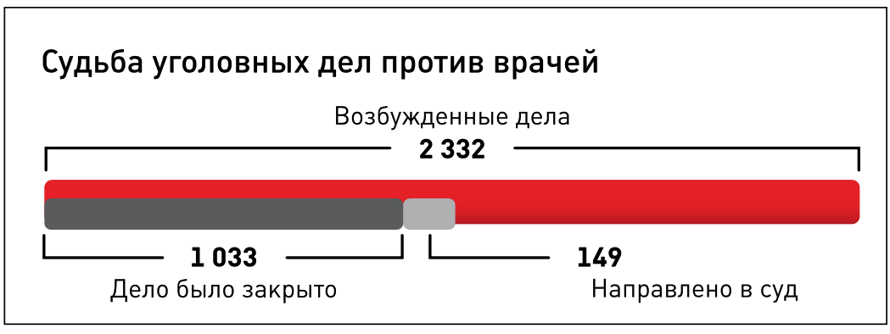](https://medvestnik.ru/apps/mv/assets/storage/content/news/1052/105257/novayapapka/grafik_1.png)

В результате количество направленных в суды дел и севших на скамью подсудимых медработников снизилось: в 2023 году показатели составляли 149 и 177 соответственно, тогда как в 2022-м — 174 и 193, а в 2021-м — 176 и 196. При этом снизилось количество оправдательных приговоров по «врачебным» статьям — в прошлом году их было только 8, в 2022 и 2021-м — по 19, а в 2019-м — 27.

[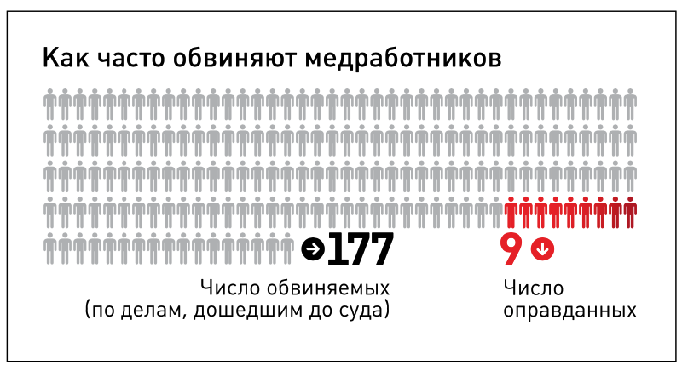](https://medvestnik.ru/apps/mv/assets/storage/content/news/1052/105257/novayapapka/grafik_3.png)

|  |
| --- |
| Согласно анализу источника «МВ», в среднем в России каждый год выносятся приговоры примерно 200 медработникам. При этом ежегодно возбуждается и находится в производстве 4 тыс. дел, то есть под угрозой уголовного преследования находится 0,7% врачей (каждый 150-й) или 0,2% от общего числа медработников в стране.  [grafik_4.png (37 KB)](https://medvestnik.ru/apps/mv/assets/storage/content/news/1052/105257/novayapapka/grafik_4.png) |

Чаще всего дела в отношении медработников возбуждаются по ч.2 ст.109 УК РФ — причинение смерти по неосторожности вследствие ненадлежащего исполнения профессиональных обязанностей: в прошлом году таких случаев было больше 1,6 тыс. (71%). По сравнению с прошлым годом показатель увеличился на 23%. Еще 24 уголовных дела были возбуждены за причинение тяжкого вреда здоровью по неосторожности вследствие ненадлежащего исполнения профессиональных обязанностей (ч.2 ст.118 УК РФ) — по сравнению с предыдущими годами, число таких дел снизилось.

[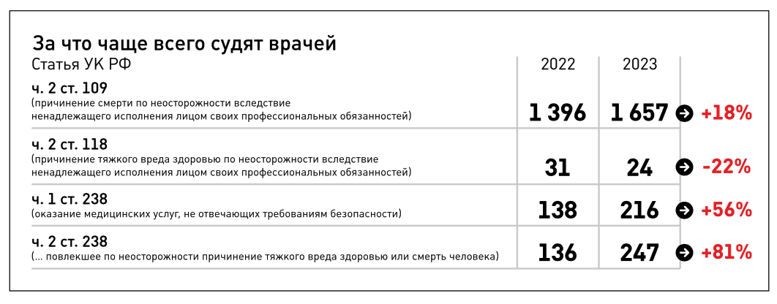](https://medvestnik.ru/apps/mv/assets/storage/content/news/1052/105257/novayapapka/grafik_5.png)

Опасная 238-я

На втором месте по популярности — статья 238 УК РФ (оказание медицинских услуг, не отвечающих требованиям безопасности). Всего по ней возбудили в 2023 году дела против 463 медработников, из них половина (247 человек) проходили по тяжкой второй части.

Выполнение работ или оказание услуг, не отвечающих требованиям безопасности, наказывается:

если не причинен тяжкий вред здоровью пациента, до двух лет лишения свободы

если такие деяния повлекли по неосторожности причинение тяжкого вреда здоровью либо смерть человека, до шести лет лишения свободы

если из-за неосторожности произошла смерть двух или более человек — до десяти лет лишения свободы

На ст.238 УК РФ в прошлом году пришлось 20% уголовных дел — и это беспрецедентное значение, говорит собеседник «МВ». Ранее показатель колебался в районе 10-13%. То есть тенденция очевидна: этот состав стал шире использоваться следствием. Одной из причин может быть длительность сроков расследования медицинских преступлений — по другим «ятрогенным» статьям срок давности составляет два года, а по 238-й — десять лет.

«За несколько лет следствие часто просто не успевает разобраться, и поэтому может квалифицировать преступление именно по 238-й статье с целью процессуальной перестраховки, чтобы работать в рамках сроков давности», — пояснил эксперт.

При этом он отметил, что более широкое использование этой статьи отражает только позицию следствия, но не факт, что прокуратура и суд ее поддержат.

Тем не менее, это уже «звоночек», считает собеседник «МВ». Выльется ли он в угрожающий тренд, будет понятно весной 2025 года, когда появится статистика по обвинительным приговорам против врачей по этой статье.

Пока же есть данные анализа судебных решений из базы «Гарант», согласно которым в среднем 80% проходящих по ст.238 УК РФ врачей получают обвинительный приговор. При этом, значительно чаще такие дела возбуждаются в отношении сотрудников государственных медучреждений — на их долю приходится больше 60% от общего количества. «Это говорит о том, что под 238-ю подводят не некачественные платные услуги, как многие считают, а часто именно помощь по ОМС», — пояснил собеседник «МВ».

Реальный цугцванг

Скачок в частоте уголовного преследования медработников действительно произошел, констатирует эксперт, и речь не просто о процентном отклонении, а о явной переориентрованности следственных органов. «Рост, который мы видим по числу дел, не говорит о росте преступности в медицине. Просто очевидно, что клинический случай в рамках проверки, ограниченной 30 сутками, разобрать крайне сложно. И теперь позиция следователей в том, чтобы проверять доводы заявителей уже в рамках расследования уголовного дела», — отметил он.

При этом, на его взгляд, пока нельзя с уверенностью сказать, что это приведет к росту направленных в суды дел и количества осужденных медработников, тем более что по итогам 2023 года эти показатели были ниже.

Руководитель экспертно-юридической группы «Медика пруф» Артем Зуев более пессимистичен: по его прогнозу, нынешние вердикты судов и их количество — отголоски дел, возбужденных в 2017-2018 годах, а через несколько лет свежие «уголовки» приведут к большему количеству приговоров. По подсчетам юриста, число обвиненных врачей может вырасти даже вдвое. Одна из причин — следствие качественнее и доскональнее стало собирать доказательства вины медработников после создания в СКР специализированных центров по расследованию ятрогенных преступлений, а также судебно-экспертного центра, который проводит экспертизы по таким делам. Кроме того, влияет переориентация следователей на возбуждение дел по ст.238 УК РФ.

«По этой статье, которая так серьезно выросла в медицине, уголовные дела так просто не будут закрыты, и через несколько лет они посыпятся в суды. К сожалению, тенденция не только в количество дел, но и в том, что теперь становится основанием для преследования. Если раньше это были дефекты медпомощи (неправильные назначения, не следование стандартам медпомощи, врач объективно плохо собрал анамнез и т.д.), то теперь часто медработников наказывают за естественные операционные осложнения», — пояснил Зуев.

Он привел в пример уголовное дело врача-гинеколога из Читы, которого осудили за назначение пациентке операции из-за подозрения на опухоль яичников, в результате которой из-за ошибок при анестезии женщина умерла. Суд счел назначение необоснованным, хотя защита пыталась объяснить, что только при проведении такого вмешательства можно было исключить или подтвердить онкологию.

«Получается ситуация цугцванг: если врач не будет назначать операции, то может быть осложнение от запущенного заболевания, и пациент также подаст иск. А если назначить — то есть риск пойти под суд из-за случившихся при операции осложнений», — отметил Зуев. На его взгляд, выводить в зону уголовного преследования осложнения — значит, полностью криминализировать медицину, которая в итоге перестанет существовать в нормальном виде.

«К сожалению, я все чаще вижу, что по итогам экспертизы осложнения даже у пожилых людей с рядом хронических болезней трактуются, как причинение тяжкого вреда здоровью», — добавил юрист.

Артем Зуев: «Врачи стали получать реальные сроки, особенно по 238-й статье. Пугает также то, что все чаще суды одновременно выносят запрет на медицинскую деятельность, что никак не укладывается в голове на фоне дефицита кадров. Например, в моей практике один врач получил три года колонии-поселения, еще три года запрета на работу в медицине — то есть его фактически убирают из профессии. Она выбывает минимум на шесть лет — чтобы потом вернуться к практике, даже при желании, надо будет снова обучаться. Учитывая возраст некоторых осужденных, в профессию они не будут возвращаться. А молодые специалисты после судов уходят из профессии, потому что не хотят снова через это проходить. Так, один из моих клиентов-врачей после расследования дела с его участием собрался работать в ветеринарии».

Не согласен с заявлениями коллег об ужесточении уголовного преследования медработников глава юридической компании «Росмедконсалтинг» Алексей Горяинов. Количество жалоб пациентов не снижается, но мораторий на проверки бизнеса, на его взгляд, существенно сократил количество вытекающих по их результатам последствий, «что, безусловно, идет в плюс для врачей».

«Из тенденций я наблюдаю рост количества проверок и дел, связанных с приписками в ОМС и иными умышленными преступлениями должностного или экономического характера», — отметил Горяинов и добавил, что ст.238 УК РФ «как была средством следствия для возбуждения дел, когда это требуется правоохранительным органам, так она ею и остается».

<https://medvestnik.ru/content/news/Sledovateli-nachali-vozbujdat-ugolovnye-dela-na-medrabotnikov-po-kajdoi-vtoroi-jalobe.html>

**«Это не повышение оплаты, а переработки»: эксперты про ситуацию на скорой помощи**

В октябре Минздрав ответил на депутатский запрос о возможности повышения специальных соцвыплат (ССВ) для медработников скорой помощи, который направлял зампред Комитета Госдумы по охране здоровья **Алексей Куринный**. В письме за подписью министра здравоохранения **Михаила Мурашко** ведомство снова заявило, что правительством уже даны поручения регионам об изменении оплаты труда, но отчиталось, что благосостояние медработников российской «скорой» растет: по сравнению с 2023 годом зарплата врачей и среднего медперсонала в среднем по России увеличилась на 11,4%. В отдельных субъектах (Пензенской и Московской областях) фиксируется рост на 42—56%, а в большинстве — на 10—30%. По сведениям Минздрава, зарплаты врачей выросли в 52 субъектах, среднего медперсонала — в 61.

«МВ» попросил представителей профсоюзов медработников оценить приведенные цифры.

[**Андрей Коновал**](https://medvestnik.ru/directory/persons/Konoval-Andrei-Petrovich.html), сопредседатель межрегионального профсоюза работников здравоохранения «Действие»:

«После таких заявлений Минздрава я специально связался с нашим профкомом в Пензенской области. В этом регионе одно учреждение в сфере оказания скорой медпомощи — областная станция СМП, у нас есть данные по зарплатам в ней.

Так вот, не знаю, о каких прибавках в 50% говорит министр Мурашко, но, например, зарплата среднего медперсонала в реанимационных бригадах выросла с 38 тыс. руб. в 2023 году до 43-44 тыс. руб. в 2024-м — рост есть, но он составляет только около 14%. Зарплата линейных фельдшеров без опыта на ставку выросла примерно с 25 тыс. до 27,5 тыс. руб. (+10%), с опытом — с 37,4 тыс. до 39,8 тыс. руб. (+6,4%). Зарплаты медсестер без опыта сейчас составляют 26,3 тыс. руб. (было около 23 тыс. руб., рост +14,3%), медсестер с опытом даже больше семи лет и высшей категорией — не превышают 33 тыс. руб. на ставку. Врач анестезиолог-реаниматолог в бригаде получает 67,2 тыс. руб. на ставку (+6,3%), старший врач — около 60 тыс. (+6,7%).

Если по цифрам Пензенской области такая дезинформация, то я полагаю, примерно такое же «доверие» внушают и остальные цифры в среднем по России — возможно, они приукрашены в несколько раз.

Причем очень важно, что в письме министр оперирует средними зарплатами. А как они могут вырасти? Очень просто. Если народ стал разбегаться со «скорой» после того, как правительство решило обойти их повышенными ССВ — а мы точно знаем, что отток кадров происходит интенсивный — значит, средняя зарплата растет в связи с ростом переработок и коэффициента совместительства. Это не повышение оплаты труда.

Как раз на пензенской скорой не может быть  такой рост даже за счет переработок. Как раз потому что водителей не хватает. А значит бригаду не могут выпустить на линию без водителей.

Даже если взять за правду, что зарплаты выросли на 11%, что такое этот рост по сравнению с реальной инфляцией? И насколько этот рост справедлив, если взять другие категории работников?

Почему «скорая» так отреагировала на то, что ей не повысили ССВ, как ряду других медработников? Потому что, если держать в голове, что для врачей первичного звена соцвыплаты выросли с 17 тыс. до 50 тыс. руб. в некоторых городах, то с учетом средних зарплат их доход повысился более чем на 50%. А на скорой помощи — только на 11%.

К сожалению, письмо министра производит пессимистичное впечатление — боюсь, что с такими отчетами нам просто остается ожидать дальнейшей деградации службы скорой помощи».

[**Дмитрий Беляков**](https://medvestnik.ru/directory/persons/Belyakov-Dmitrii.html), председатель независимого профсоюза фельдшеров скорой помощи «Фельдшер.ру»:

«Отчет о таких успехах с зарплатами «скорой» абсолютно не соответствует действительности — в этом году базовые выплаты на ставку (оклады) увеличивали, но одновременно с этим снижали стимулирующие, надбавки. В итоге в лучшем случае размер зарплат просто остался на прежнем уровне.

Бывает даже хуже — в Московской области за август-сентябрь 2024 года «скоропомощники» получили сущие копейки вместо зарплат (некоторые по 10-30 тыс. руб. максимум). Хотя руководство объяснило это техническим сбоем, сейчас, когда зарплаты доначисляются, люди сообщают, что они все равно не досчитываются своих денег — вплоть до 10 тыс. руб.

В Москве ситуация в плане динамики зарплат не особенно лучше — хотя там платят выше, чем по всей стране, люди со скорой помощи уходят. Очень много в этом году уволилось водителей — отток случился настолько интенсивный, что вдоль заборов некоторых подстанций СМП и больниц стоят не использующиеся машины «скорой».

Если говорить о цифрах: в Подмосковье на ставку фельдшер получает около 40 тыс. руб. на ставку, в Москве — 55 тыс. руб. В других регионах это может быть и около 15 тыс. руб. на ставку, и пока ни о каком улучшении благосостояния медработников «скорой» говорить вообще не приходится.

Минздрав приводит данные по зарплатам, включая в показатели суммы, которые большинство работников «скорой» получает, работая на 1,5 ставки и больше. Ведомство может считать это нормой, умалчивая, что это огромное количество часов непрерывного труда».

[**Михаил Андрочников**](https://medvestnik.ru/directory/persons/Androchnikov-Mihail-Mihailovich.html), заместитель председателя ЦК Профсоюза работников здравоохранения РФ

«Отдельно зарплаты по скорой помощи мы не считали, но система оплаты труда у всех медработников схожая. Важно понимать, что в стране исторически сложился такой подход, что медицина — это так называемый служебный труд. Оплата за него состоит не только из денег (размер зарплат всегда был очень небольшим), но дополнительно еще выплачиваются социальные блага в натуральной форме, о которых пишет министр (по-простому, льготы, например, служебное жилье, льготная ипотека и т.д.).

Но в чем нынешняя проблема — во время Советского Союза эти социальные блага были достаточно крупные: выделялись квартиры, санаторный отдых для семьи, бесплатный проезд. На самом деле если эти советские льготы перевести в денежную форму, получится сумма приблизительно еще одной зарплаты. Но после того, как в 2004 году вышел закон № 122-ФЗ «О монетизации льгот», размер этих социальных благ схлопнулся — решение по ним было отдано территориям, которые в среднем их уменьшили втрое. Поэтому сейчас получается, что с одной стороны, и зарплата по-настоящему не увеличивается (потому что до сих пор не сложилась рыночная система оплаты труда), но и льгот, как это было раньше, даже близко не появилось.

Минздрав пытается этим письмом объяснить, почему не стоит ждать повышения ССВ для «скорой». Мне кажется, проблема в том, что медработники на службы СМП не до конца понимают, что зарплата и соцвыплаты — это совершенно разные вещи. Надо государству, чтобы вы здесь работали — оно пытается этими дополнительными благами перенаправить поток кадров и закрыть потребности в медпомощи. Эта выплата на самом деле никоим образом не связана с трудом. Она связана именно с рабочим местом. Государству все равно, откуда туда врач пришел, например, в дефицитную по кадрам «первичку» — со скорой помощи, из стационара в городе. Главная цель — закрыть место человеком, а результаты труда, или появление новых дыр из-за такого перетока кадров государству уже менее интересны».

<https://medvestnik.ru/content/news/Eto-ne-povyshenie-oplaty-a-pererabotki-eksperty-pro-situaciu-na-skoroi-pomoshi.html>